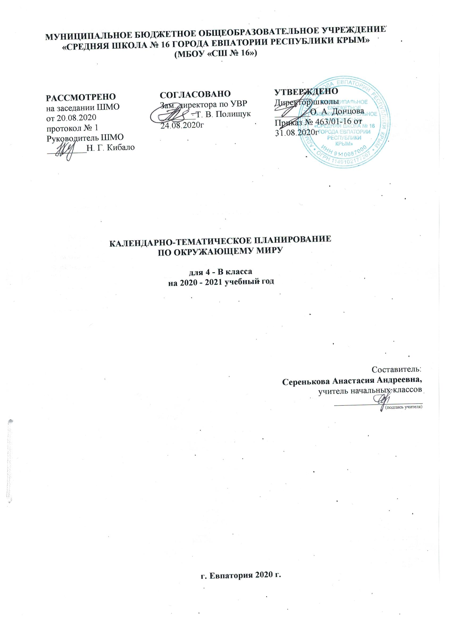

В связи с переносом 8 часов на 2020-2021 учебный год изменено количество часов на изучение отдельных тем.

Тематическое планирование

№ темы | Наименование тем | Кол-во часов | Виды контроля |  | Практическая часть
 |  |  | Контроль-ные работы | Провероч-ные работы | Экскур-сии | Практи-ческие работы
1 | Путешествия по городам и странам | 5 ч.  (перенос – 8 ч,  из них 3 ч. уплотнение) | 1 | 1
2 | Земля и человечество | 7 ч.  (уплотнение – 2ч.) |  | 1 |  | 1
3 | Природа России | 10 ч. | 1 | 1 |  | 9
4 | Родной край – часть большой страны | 13 ч.  (уплотнение – 2ч.) | 1 |  | 3 | 2
5 | Страницы всемирной истории | 4 ч. |  | 1
6 | Страницы истории России | 20 ч.  (уплотнение – 1ч.) | 1 | 1
7 | Современная Россия | 9 ч. | 1
 | Итого | 68 ч. | 5 | 5 | 3 | 12

Календарно-тематическое планирование.

№ п/п |  | Дата |  | Тема урока
план | факт | план | факт
1. Путешествия по городам и странам (5 ч. – перенос – 8ч, из них 3 ч. уплотнение материала)
1. |  | 01.09 |  | В центре Европы. Германия, Австрия. Швейцария.  В центре Европы. По Франции и Великобритании.
2. |  | 03.09 |  | На юге Европы. По знаменитым местам мира.  Обобщение.
3. |  | 08.09 |  | Проверочная работа № 4. «Путешествия по городам и странам» за 3 класс.
4. |  | 10.09 |  | Презентация проекта «Музей путешествий».  Итоговый урок. Презентации проекта «Музей путешествий».
5. |  | 15.09 |  | Итоговая контрольная работа №4 за год. За 3 класс.
2. Земля и человечество (7 ч. – уплотнение – 2 ч.)
6. |  | 17.09 |  | Мир глазами астронома.
7. |  | 22.09 |  | Планеты Солнечной системы. Практическая работа №1. «Моделирование движения Земли». ТБ.
8. |  | 24.09 |  | Звездное небо – Великая книга Природы.
9. |  | 29.09 |  | Мир глазами географа.
10. |  | 01.10 |  | Мир глазами историка.  Когда и где?
11. |  | 06.10 |  | Мир глазами эколога.  Сокровища Земли под охраной человечества.
12. |  | 08.10 |  | Обобщение. Проверочная работа №1 по теме «Земля и человечество».
3. Природа России (10 часов)
13. |  | 13.10 |  | Равнины и горы России. Практическая работа №2. «Показ объектов на географической карте». ТБ.
14. |  | 15.10 |  | Моря, озёра и реки России. Практическая работа №3. «Показ объектов на географической карте». ТБ.
15. |  | 20.10 |  | Природные зоны России. Практическая работа №4. «Показ объектов на географической карте». ТБ.
16. |  | 22.10 |  | Зона арктических пустынь. Тундра. Практическая работа №5. «Показ объектов на географической карте». ТБ.
17. |  | 27.10 |  | Итоговая контрольная работа № 1 за I четверть по теме «Природа России».
18. |  | 29.10 |  | Леса России. Лес и человек. Практическая работа №6. «Показ объектов на географической карте». ТБ.
19. |  | 10.11 |  | Зона степей. Практическая работа №7. «Показ объектов на географической карте». ТБ.
20. |  | 12.11 |  | Пустыни. Практическая работа № 8. «Показ объектов на географической карте». ТБ.
21. |  | 17.11 |  | У Черного моря. Практическая работа №9 . «Показ изучаемых объектов на географической карте». ТБ.
22. |  | 19.11 |  | Обобщение. Проверочная работа №2 по теме «Природа России».
4. Родной край – часть большой страны (13 ч. – уплотнение – 2 ч.)
23. |  | 24.11 |  | Наш край. Экскурсия «Знакомство с формами земной поверхности родного края». ТБ.
24. |  | 26.11 |  | Поверхность нашего края. Экскурсия «Знакомство с формами земной поверхности родного края». ТБ.
25. |  | 01.12 |  | Водные богатства нашего края. Экскурсия. «Знакомство с водоемами родного края». ТБ.
26. |  | 03.12 |  | Наши подземные богатства. Практическая работа №10 «Знакомство с образцами полезных ископаемых». ТБ.
27. |  | 08.12 |  | Земля – кормилица.  Жизнь леса. Растения.
28. |  | 10.12 |  | Жизнь леса. Животные.
29. |  | 15.12 |  | Жизнь луга. Растения. Животные. Практическая работа № 11. «Определение с помощью учебника растений луга в гербарии». ТБ
30. |  | 17.12 |  | Жизнь в пресных водах. Растения.
31. |  | 22.12 |  | Жизнь в пресных водах. Животные. Обучающий проект по выбору по теме «Родной край – часть большой страны».
32. |  | 24.12 |  | Итоговая контрольная работа № 2 за II четверть по теме «Родной край – часть большой страны».
33. |  | 29.12 |  | Растениеводство в нашем крае. Практическая работа № 12. «Определение с помощью учебника полевых культур в гербарии». ТБ.
34. |  | 12.01 |  | Животноводство в нашем крае.  Обобщение.
35. |  | 14.01 |  | Презентация обучающих проектов по выбору по теме «Родной край – часть большой страны».
5. Страницы всемирной истории (4 ч. – уплотнение – 1 ч.)
36. |  | 19.01 |  | Начало истории человечества.  Мир древности: далекий и близкий.
37. |  | 21.01 |  | Средние века: время рыцарей и замков.
38. |  | 26.01 |  | Новое время: встреча Европы и Америки.
39. |  | 28.01 |  | Новейшее время: история продолжается. Обобщение. Проверочная работа № 3 по теме «Страницы всемирной истории».
6. Страницы истории России (20 ч.)
40. |  | 02.02 |  | Жизнь древних славян.
41. |  | 04.02 |  | Во времена Древней Руси.
42. |  | 09.02 |  | Страна городов.
43. |  | 11.02 |  | Из книжной сокровищницы Древней Руси.
44. |  | 16.02 |  | Трудные времена на Русской земле.
45. |  | 18.02 |  | Русь расправляет крылья.
46. |  | 25.02 |  | Куликовская битва.
47. |  | 02.03 |  | Иван Третий.
48. |  | 04.03 |  | Мастера печатных дел.
49. |  | 09.03 |  | Патриоты России. Петр Великий.
50. |  | 11.03 |  | Итоговая контрольная работа № 3 за III четверть по теме «Страницы истории России».
51. |  | 16.03 |  | Михаил Васильевич Ломоносов.
52. |  | 30.03 |  | Екатерина Великая.
53. |  | 01.04 |  | Отечественная война 1812 года.
54. |  | 06.04 |  | Страницы истории 19 века. Обучающий проект «Декабристы», «Москва и Петербург», «Освобождение крестьян».
55. |  | 08.04 |  | Россия вступает в 20 век.
56. |  | 13.04 |  | Страницы истории 1920 – 1930-х годов.
57. |  | 15.04 |  | Великая война и великая Победа.
58. |  | 20.04 |  | Страна, открывшая путь в космос
59. |  | 22.04 |  | Обобщение. Проверочная работа №4 по теме «Страницы истории России».
7. Современная Россия (9 ч.)
60. |  | 27.04 |  | Основной закон России и права человека (федеративное устройство и население).
61. |  | 29.04 |  | Основной закон России и права человека (Конституция, Всеобщая декларация прав человека).
62. |  | 04.05 |  | Мы – граждане России.
63. |  | 06.05 |  | Славные символы России.
64. |  | 11.05 |  | Такие разные праздники.
65. |  | 18.05 |  | Путешествие по России. Регионы и города России.
66. |  | 20.05 |  | Путешествие по России. Народы и традиции России.
67. |  | 25.05 |  | Обобщение. Итоговая контрольная работа № 4 за год.
68. |  |  |  | Итоговый урок за год. Презентации проектов по выбору.

